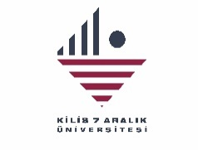
KİLİS 7 ARALIK ÜNİVERSİTESİ
FEN FAKÜLTESİ
TOPLANTI TUTANAK FORMU
Düzenleyen Birim | Matematik
Adı/ Konusu | Mezuniyet Komisyonu
Yeri | Fakülte Toplantı Odası | Tarihi: | 05.05.2026 | Saati | 14.00 | Sayısı | 1

GÜNDEM
1 | Mezuniyet Töreni İşlemleri ve Organizasyonu

KATILIMCILAR
No | Adı Soyadı | İmza
1 | Prof. Dr. Emine KOÇ SÖGÜTCÜ (Kurul Başkanı)
2 | Dr. Öğr. Üyesi Ali KARAKUŞ
3 | Arş. Gör. Aykut TOPLAMA

ALINAN KARARLAR
1 | 2025–2026 Eğitim Öğretim yılı mezun durumunda olan öğrencilerin mezuniyet şartları komisyonumuzca incelenmesi sürecinin gereği için bölüm üst kurulunda görüşülmesine
2 | 2025–2026 Eğitim Öğretim yılı mezuniyet töreninde gerekli iş ve işlemler komisyonumuz ve dekanlığımız iş birliğinde yürültülmesi sürecinin gereği için bölüm üst kurulunda görüşülmesine

